УДК 004.942
РЕАЛИЗАЦИЯ ПАУТИНООБРАЗНЫХ МОДЕЛЕЙ ДИНАМИКИ ЦЕН НА ОСНОВЕ ПРОГРАММНОГО ПАКЕТА «E&F CHAOS»

Моспан А.А., Назарова И.А.
Донецкий национальный технический университет г. Донецк
Кафедра прикладной математики и информатики
E-mail: nazar451@gmail.com, mospanna@gmail.com

Аннотация
Моспан А.А., Назарова И.А. Реализация паутинообразных моделей динамики цен на основе программного пакета «E&F Chaos». В статье рассмотрены несколько видов паутинообразной модели ценообразования для исследования динамики рыночных цен. Приведен пример построения и исследования модели с помощью программы «E&F Chaos», которая позволяет более подробно изучить процессы образования цен и достижение оптимальной равновесной цены; представить графически изменения цен, поведение ценовой функции; предсказать хаотический процесс цен; быть полезным основанием для составления качественных рекомендаций для основных игроков рынка.

Общая постановка проблемы. Модели нахождения оптимума в задачах «спрос-предложение» не теряют своей актуальности и в настоящее время. К такому классу моделей относится паутинообразная модель ценообразования. Данная модель является пригодной как в условиях стабильной рыночной экономики, так и в период ее становления (пример, Украина). С помощью паутинообразной модели появляется возможность более эффективной адаптации предприятиям к рыночным условиям. Поэтому исследования в данной области представляют особый интерес для нашей страны.
Задачи и исследования. Проблема прогнозирования равновесной рыночной цены является одной из важных и наиболее сложных в экономической теории. Одним из подходов к решению этой задачи является анализ кривых спроса и предложения. Такой подход является широко используемым представителями экономической теории и имеет под собой серьезную основу. Суть его заключается в анализе кривых спроса и предложения, для нахождения точки рыночного равновесия. Однако достижение точки равновесия еще не гарантирует устойчивости, в действительности само равновесие является исключением из правил. Чаще всего наблюдаются колебания уровня цен и объемов выпуска продукции. Таким образом, равновесная точка постоянно находится в подвижном состоянии, и статические графики оказываются бесполезными при составлении прогнозов. Поэтому к настоящему моменту разрабатываются различные программные продукты, позволяющие подходить к исследованию спроса и предложения на рынке более динамично. Одним из таких пакетов и является Economics&Finance Chaos, разработанный в Центре нелинейной динамики в экономике и финансах (Center for Nonlinear Dynamics in Economics and Finance, CeNDEF) в Амстердаме (Нидерлады) [1-2].
В данной работе представлено несколько видов паутинообразной модели ценообразования, а также реализация и исследование нелинейной модели динамики цен на рынках недвижимости и земли на базе программного пакета E&F Chaos.
Классическая паутинообразная модель представляет собой линейную модель, в которой функция спроса:
$D(P)=c−\text{dP}$, $d>0$, (1)
а функция предложения:
$S(P)=a+\text{bP}$, $a>0$, (2)
где $a$ – максимальное количество продукции, которое согласен приобрести потребитель при минимальной цене; $c$ – минимальное количество продукции, которое согласен произвести производитель, при минимальной цене; $b,d$ – коэффициенты, определяющие угол наклона кривых спроса и предложение; $P$ – цена.
Равновесная рыночная цена $P^{}$ находится следующим образом:
$S(P∗)=D(P∗)$, (3)
$c−\text{dP}∗a+\text{bP}∗$, (4)
$P∗\frac{c−a}{b+d}$. (5)
Разновидностями такой традиционной модели являются паутинообразные модели с запаздыванием спроса и с запаздыванием предложения. Различия этих моделей заключаются в том, на что ориентируется «производитель» (на предложение товаров в предыдущем периоде или на спрос на товары в предыдущем периоде) при корректировке цен на продукцию. Классическая модель является детерминированной и достаточно примитивна для переноса ее на действительный рынок. Поэтому были разработаны другие, более сложные, паутинообразные модели.
Рассмотрим модификацию классической паутинообразной модели, в которую добавлен вероятностный фактор, то есть именно те случайности, которые встречаются на практике. Предполагается, что спрос на отрезке времени $t$ линейно зависит от текущей цены и, кроме того, подвержен случайному разбросу. Таким образом, уравнение (1) принимает вид:
$D(P)=c−\text{dP}(t)+U(t)$, (6)
где $U(t)$ – случайная величина, имеющая заданное распределение.
Функция предложения будет выглядеть следующим образом:
$S(P)=a+\text{bP}+V(t)$, (7)
где $V(t)$ – другая, также случайная величина, имеющая определенный, в общем случае иной, закон распределения.
Таким образом, равновесие, которое должно установиться на рынке будет соответствовать уравнению:
$S(P∗)=D(P∗)+W(t)$, (8)
где $W(t)$ – случайная величина с заданным распределением.
Однако в этой модели тоже использовались линейные функции для построения модели. Поэтому следующей рассмотрим модель, которая базируется на квадратичных функциях спроса и предложения. Рассмотрим применение вероятностной паутинообразной модели для анализа рынков недвижимости и земли. Для этого введем некоторые допущения.
Предполагаем, что все компании-застройщики имеют примерно одинаковый уровень доходов и единую цель. Пусть цена характеризуется следующей нелинейной функцией, обратной функции спроса $P=a−b\sqrt{Q}$, где $Q$ – выпуск продукции. Имеем спрос на землю в период t – $D_{1}(t)$, спрос на жилье в период t – $D_{2}(t)$, и, соответственно, $P_{1}$ и $P_{2}$ – цены на землю и жилье. Таким образом, функции спроса можно представить в следующем виде:
$\begin{aligned}\left\{D_{1}(t)=b_{0}−b_{1}P_{1}(t)+b_{2}P_{2}^{2}(t), | \right.\end{aligned}$ (9)
Согласно закону спроса, кривая спроса имеет невозрастающий характер, и приведенные зависимости должны соответствовать условиям:
$\begin{aligned}\left\{2b_{2}P_{1}(t)−b_{1}<0, 2c_{2}P_{2}(t)−c_{1}<0, | \right.\end{aligned}$ (10)
В таком случае рынок земли и рынок жилья взаимосвязаны.
Нужно заметить, что рынок жилья напрямую не влияет на рынок земли, цены на землю влияют на предложение жилья, которое снижается с ростом цен на землю. В таком случае функции предложения земельных участков ($S_{1}$) и жилья ($S_{2}$) в период t могут быть следующими:
$S_{1}(t)=a_{0}+a_{1}P_{1}(t)+a_{2}P_{2}^{2}(t)$,
$S_{2}(t)=d_{0}+d_{1}P_{1}(t)+d_{2}P_{2}^{2}(t)−d_{3}P_{1}(t)$. (11)
Согласно закону предложения, кривая предложения имеет неубывающий характер, и приведенные зависимости должны соответствовать условиям:
$2a_{2}P_{1}(t)+a_{1}>0$, $2d_{2}P_{2}(t)+d_{1}>0$. (12)
Предложение будет иметь место в случае, если:
$P_{1}(t)>\frac{−a_{1}+\sqrt{a_{1}^{2}−4a_{2}a_{0}}}{2a_{2}}$, $P_{2}(t)>\frac{−d_{1}+\sqrt{d_{1}^{2}−4d_{2}d_{0}}}{2d_{2}}$. (13)
Определим,
$Z(P)=D(P)−S(P)$. (14)
где $Z(P)$ – функция излишнего спроса, прямо пропорционально зависящая от цены, которая заполняет разницу между спросом и предложением.
Когда цена низкая, излишний спрос существует, и, когда цена высокая, излишний спрос тоже существует, таким образом, равновесная цена$P^{}$, которая удовлетворяет $Z(P^{})=0$ [3]. Подставляя (9) и (11) в (14), получим:
$Z(P_{1}(t))=b_{0}−a_{0}−(a_{1}+b_{1})P_{1}(t)+(b_{2}−a_{2})P_{1}^{2}(t)$,
$Z(P_{2}(t))=c_{0}−d_{0}−(d_{1}+c_{1})P_{2}(t)+(c_{2}−d_{2})P_{2}^{2}(t)+d_{3}P_{1}(t)$, $t=0,1,2\text{.}\text{.}\text{.}$ (15)
Так как $Z(P)$ зависит от функции спроса, то должна удовлетворять условиям:
$b_{2}−a_{2}>0$, $c_{2}−d_{2}>0$,
$2(c_{2}−d_{2})P_{2}(t)−(d_{1}+c_{1})<0$, (16)
$2(b_{2}−a_{2})P_{1}(t)−(a_{1}+b_{1})<0$.
Введем положительные параметры $α_{1}$ – параметр цены на землю, который корректирует цену на жилье, контролируемую правительством посредством планов земельных участков; $α_{2}$ – параметр цены на жилье.
Динамическая модель цен на землю и жилье может быть сформирована следующим образом:
$P_{1}(t)=P_{1}(t−1)+α_{1}Z(P_{1}(t−1))$,
$P_{2}(t)=P_{2}(t−1)+α_{2}Z(P_{2}(t−1))$,$t=0,1,2\text{.}\text{.}\text{.}$ (17)
Очевидно, что данные функции жилья и земли с регулирующими параметрами представляют собой двухмерное нелинейное пространство, которое может быть рассмотрено как дискретная динамическая система. Для моделирования данной модели воспользуемся программным пакетом E&F Chaos. Представленное программное обеспечение позволяет провести основательный анализ над моделями, используя широкий набор инструментов для построения различных графиков. Первым приведем диаграмму графического анализа, которая и отображает вид паутинообразной модели (см. рис. 1). Используя этот метод графического анализа можно легко и наглядно отобразить механизм определения новой точки, приближающейся или отдаляющейся от равновесной.
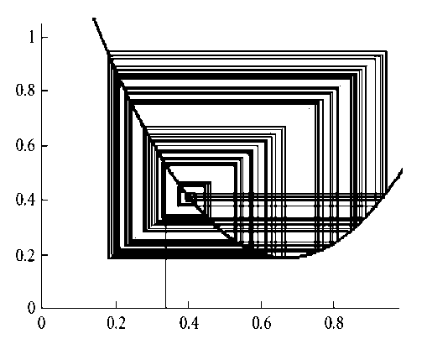
Рис. 1 – «Паутинообразная» модель рынка недвижимости, при заданных параметрах

В паутинообразной модели поведение рыночных цен может быть хаотичным. График, изображенный на рис. 2, показывает хаотические изменения цены на недвижимость во времени или, другими словами, чувствительность цен во времени.
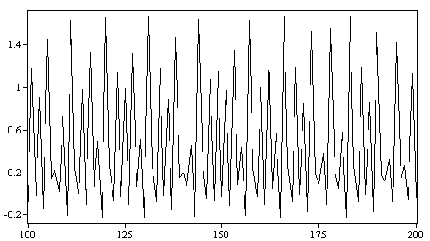
Рис. 2 – Чувствительность цены на недвижимость $P_{1}$ во времени

E&F Chaos позволяет построить 2-D диаграмму бифуркаций «Bifurcation diagram» логистического отображения. Для получения такого графика необходимо выбрать какой-нибудь параметр модели, задать его минимальное и максимальное значения, и выбрать переменную. Эта диаграмма (рис.3) показывает движение динамической системы, в данном случае переменными являются цены на землю и недвижимость.
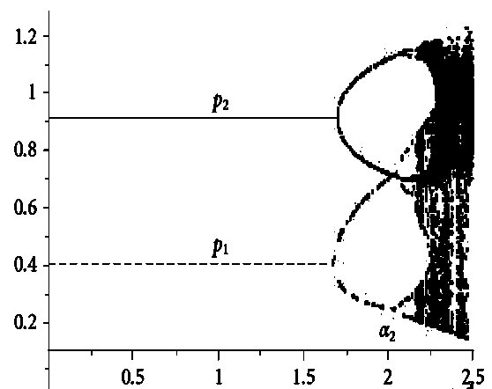
Рис. 3 – Диаграмма бифуркаций на временном интервале $P_{1}$ и $Palignl{\begin{aligned}2\end{aligned}}_{}$ при $α_{2}=0,4$
Диаграмма бифуркаций показывает, что равновесие по Нэшу устанавливается на уровне $E∗(0\text{.}4,0\text{.}9)$и является локально устойчивым для маленьких значений $α_{1}$ и $α_{2}$. Если $α_{1}$ будет возрастать, то точка равновесия по Нэшу станет не стабильной, и будет наблюдаться комплексное динамическое поведение (циклы высокого порядка и хаос).
Мощным численным инструментом пакета E&F Chaos является построение диаграммы максимальных экспонент Ляпунова. Экспонента Ляпунова предназначена для определения, является ли динамическое поведение системы хаотическим, и оценивает скорость расхождения (сближения) траекторий вдоль разных координатных направлений. Алгоритм вычисления экспоненты Ляпунова описан в [4].
Для еще более глубоко анализа можно также построить графики аттракторов для разных значений $α_{2}$. На рисунке 4 представлен такой график с параметром $α_{2}$ равным 0,1.
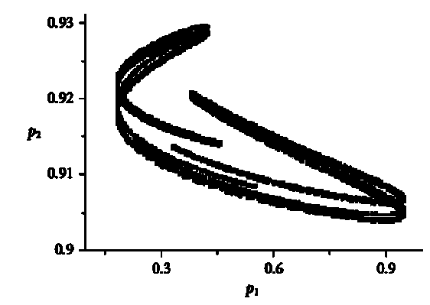
Рис. 4 – Аттрактор для $α_{2}=0,1$
Диаграммы аттракторов содержат информацию о долгосрочном динамическом поведении системы. Вид представленного хаотического аттрактора согласно программе, говорит о его фрактальной структуре.

Выводы.
Исходя из исследований, проведенных на представленной модели, было определено, что изменение цены предлагаемых земельных участков имеет значительное влияние на рынок недвижимости. Следовательно, динамика рынка меняется, в случае применения «игроками» разной скорости его перестройки. Перспективным направлением исследований является построение и исследование паутинообразной модели динамики цен, в случае участия в рыночных отношениях гетерогенных производителей.

Список литературы
- Center for Nonlinear Dynamics in Economics and Finance. – Режим доступа: http://www1.fee.uva.nl/cendef/ CeNDEF. – Заглавие с экрана.
- Diks C., Hommes C., Panchenko V., Roy van der Weide Art. E&F Chaos: A User Friendly Software Package for Nonlinear Economic Dynamics // Comp. econom..- 2008.- P.221-244.
- Junhai Ma, LingLing Mu Art. Complex Dynamics in a Nonlinear Cobweb Model for Real Estate Market // Journal of Applied Mathematics and Decision Siences. - 2007. - PP.1-14.
- Wolf A., Swift J. B., Swinney, L., Vastano J. A. Determining Lyapunov exponents from a time series // Physica D, v.16. 1985. - P. 285–317.

Заявка учасника

Назва докладу РЕАЛИЗАЦИЯ ПАУТИНООБРАЗНЫХ МОДЕЛЕЙ
ДИНАМИКИ ЦЕН НА ОСНОВЕ ПРОГРАММНОГО ПАКЕТА
«E&F CHAOS»
Секція виступу 9. Моделювання і сучасні комп’ютерні технології
ВНЗ ДонНТУ
Автор Моспан Анна Анатоліівна
Адреса автора 83052, Донецьк, б-р Шевченко 100/52
Е-mail автора mospanna@gmail.com
Телефон автора +38 066 3614255
Співавтори
Керівник Назарова Ірина Акопівна
Звання доцент
Науковий ступінь к.т.н.
Посада доцент кафедри ПМІ ДонНТУ
Адреса керівника 83048 Донецьк, вул. Артема, 147б, кв.47
Е -mail керівника nazar451@gmail.com
Телефон керівника 062-311-09-21, +380955747027

